В Украине приняли закон "О концессии"
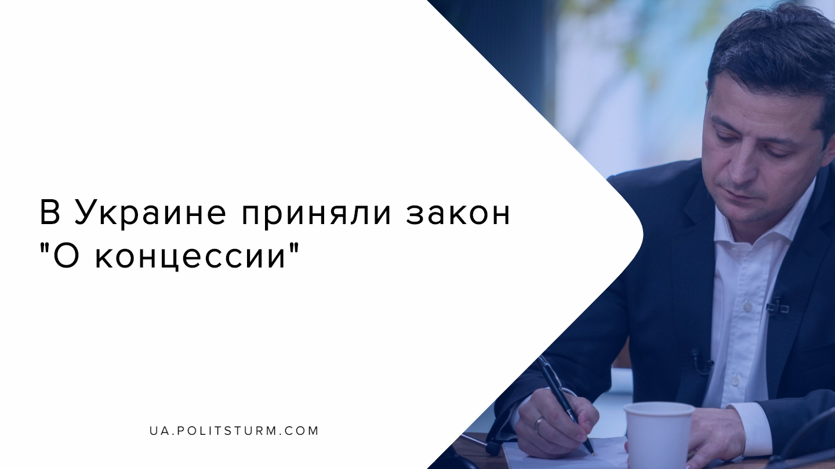

Оригинальная статья
2019-10-19
2 мин. на чтение

17 октября, президент Украины Владимир Зеленский подписал закон «О концессии».
Уже 18 октября глава комитета Верховной Рады по вопросам экономического развития Дмитрий Наталуха сообщил о планах передачи в частные руки портов «Херсон» и «Ольвия» (г. Николаев), а также некоторых других объектов дорожной инфраструктуры. Идут разговоры о Киевской кольцевой дороге, части трасс на Западной Украины.
Что же такое концессия? Если простыми словами, это вид договора, предусматривающий передачу объектов государственной собственности, такие как дороги, аэропорты, предприятия и т.д., во временное пользование частным предприятиям-инвесторам, в результате чего инвесторы получают возможность эксплуатировать объект на возмездной основе, собирая доход в свою пользу и уплачивая определенные налоги.
Ожидается, что концессия обеспечит привлечение инвестиций в социальную, транспортную, энергетическую сферы, жилищно-коммунальную инфраструктуру, здравоохранение. Кроме того, она должна способствовать модернизации и созданию новой инфраструктуры, эффективному управлению объектами государственной и коммунальной собственности, предоставлению качественных общественных услуг и увеличению фискального пространства государства.
Капиталистическое правительство считает, что только полная приватизация хозяйства может обеспечить рентабельность и высокую эффективность его функционирования. Тем самым, государство расписывается в своей неспособности эффективно управлять экономикой и распределением благ в обществе. Впрочем, правящий класс капиталистов, которому напрямую подчинен госаппарат, даже и не заинтересован в этом, что уже не раз подтверждалось.
Добавим, что в пояснительной записке к законопроекту говорится:
«Механизм концессии позволяет государству возложить на частный сектор инвестиционные, социальные, экологические и другие обязательства на весь период концессии, при этом сохраняя в государственной собственности, как существующее так и построенное имущество. Более того, государственный бюджет будет получать долю доходов от деятельности частного инвестора в виде концессионных платежей.»
Главная цель — запустить в Украине механизмы государственно-частного партнерства и привлечь в инфраструктурную отрасль частный капитал с гарантией защиты прав собственников в случае посягательств.
Документом также урегулированы особенности концессии на рынках, находящихся в состоянии естественной монополии; особенности концессии по строительству и эксплуатации автомобильных дорог; финансовые вопросы в концессионных проектах; земельные вопросы и вопросы градостроительства для реализации проектов, осуществляемых на условиях концессии. В Украине есть привлекательные участки для концессионных проектов, которыми интересуются иностранные фирмы, например, проекты платных дорог, портов, с/х угодий.
Свою неспособность и бездарность в ведение хозяйства правящий класс хочет скрыть, замыливая внимание рабочих передачей имущества в руки каких-то условных «эффективных частников и зарубежных инвесторов». Концессия не гарантирует, что прибыль пойдет на улучшения и ремонты инфраструктуры, создание рабочих мест и повышение зарплат, но зато позволит капиталистам, пользующимся средствами производства, в т.ч. объектами государственной собственности, распоряжаться по своему усмотрению, набивать карманы и эксплуатировать трудящихся, ликвидировать “избыточную занятость” путём сокращений и увольнений рабочих. Прибыль от передачи средств производства в концессию, как и налоги, которые будут платить новые собственники (местные или зарубежные капиталисты) в пользу государства, правительство потратит в итоге лишь на реализацию интересов правящего класса — капиталистического класса, которому принадлежит государство. Рабочим в этой системе уготована роль прислуги, не более.

Источники:
- https://strana.ua/news/228304-vladimir-zelenskij-podpisal-zakon-o-kontsessii.html
- https://president.gov.ua/news/volodimir-zelenskij-pidpisav-zakon-pro-koncesiyu-57913
- https://www.obozrevatel.com/economics/economy/glavnyie-dorogi-ukrainyi-otdadut-v-chastnyie-ruki-s-kakih-trass-nachnut.htm

Оригинальная статья

